Игра-представление «Национальный костюм моего народа»
2022
Методический отдел
МБУК СРДК
09.09.2022
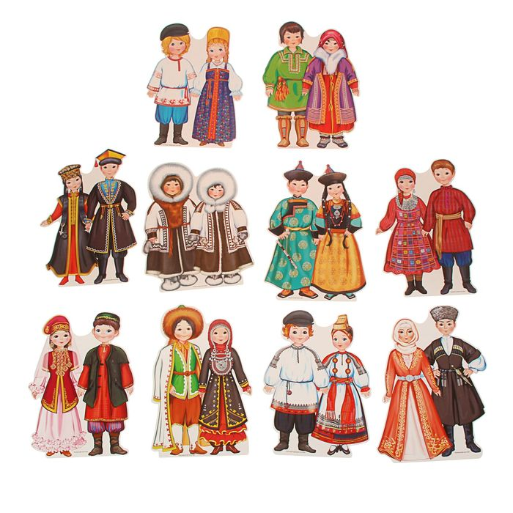
Сценарий проведения игры-представления «Национальный костюм моего народа», ко Дню национального костюма
Звучит музыка, заходят в зал дети, гости в национальных костюмах.
Ведущий 1: Здравствуйте, гости дорогие!
Гости желанные, званные и жданные!
Мы рады гостям, как добрым вестям.
Всех привечаем и на праздник приглашаем!
Ведущий 2: Сегодня у нас в стране отмечают день национальных костюмов, и мы познакомимся с вами с национальными костюмами русских, татар башкир, чувашей.
Мы с вами живем в большой стране под название Россия и в первую очередь мы познакомимся с вами с русским народным костюмом.
Ведущий 1: Посмотрите, ребята, как красивы наряды наших девчонок и мальчишек. Детки наши нарядились, сразу все преобразились.
Под русскую народную мелодию в центр зала проходят дети в русских народных костюмах, и исполняют народный танец.
Ведущий 2: Вот такими красивыми танцами славился народ русский. Славился он и одеждой знатной.
Нашу страну – Россию населяют разные народы. Я предлагаю познакомиться с национальным костюмом татар. Татары являются вторыми по численности в России после русских. Татары проживают в Республике Татарстан, центральных областях России.
В центр зала под татарскую народную музыку проходит татарочка в татарском национальном костюме, и исполняет народную песню, демонстрируя свой наряд.
Татарочка: Исенмесез, минен дусларым! Здравствуйте, мои друзья!
Ведущий 1: Ребята, посмотрите какой красивый национальный костюм у татар, он сочетает ткани цветов Востока, головные уборы с богатым рисунком. Основу женского костюма составляют платье (кулмэк), удлинённый жилет (камзол). Женский головной убор – это бархатная шапочка (калфак) с вышивкой и платок.
Ведущий 1: Молодцы! Вам понравилось наряд татарских девушек? Ну, а теперь пора нам познакомиться и с башкирским национальным костюмом.
Под башкирскую мелодию проходят башкирские красавицы одетые в народные костюмы, исполняют народный танец.
Башкирка: Хаумыхыгыз! Здравствуйте, друзья!
Ведущий 2: Башкирский национальный костюм похож на татарский. Основа женского костюма – платье, которое называется «кулдэк». Оно украшается красивой вышивкой. Раньше на платье часто надевались башкирские нагрудники. Они служили для защиты от недобрых духов, порчи, сглаза. Богатые девушки и женщины поверх платья надевали камзол, который был богато украшен серебряными монетами. Традиционным башкирским мужским и женским меховым головным убором является бурек.
Ведущий 1: Спасибо башкирским красавицам за прекрасный танец. А дальше мы познакомимся с национальным костюмом чуваш, и услышим их народную песню.
В зал проходят ребята в чувашских национальных нарядах и исполняют народную чувашскую песню.
Ведущий 1: На мужчинах белые рубахи с яркой чувашской вышивкой на рукавах, на подоле, на груди. Ку-шурă кепе. Кунта-тĕрĕ. В старину чувашские женщины одевали вот такие белые платья. Белый цвет-символ чистоты. Платья украшали чувашской национальной вышивкой. Поверх платья носили фартуки. Ку-саппун, хĕрлĕ тĕслĕ саппун. На голове налобная повязка-масмак. Он украшен яркой чувашской вышивкой украшался бисером и вышивкой. На него пришивались серебряные монетки, их звон отгонял злых духов и оберега чуваш от болезней. Его передавали из одного поколения в другое: от матери к дочери, от бабушки к внучке. Он считался очень дорогим подарком.
Ведущий 1: Чувашский народ очень любил песни. Авы любите? Понравилась народная песня чуваш? Молодцы, присаживайтесь.
Ведущий 2: Вот и подошла к концу наша игра. Сегодня мы увидели национальные костюмы разных народов нашей страны, живущих в дружбе и согласии друг с другом. Приглашаем сюда всех участников нашей игры.
А закончить нашу игру хочется веселой песней о дружбе «Мир похож на цветной луг»
Звучит песня, участники вместе поют «Мир похож на цветной луг».

